练习内容一：基本数据类型

补充2-1：读入并显示整数

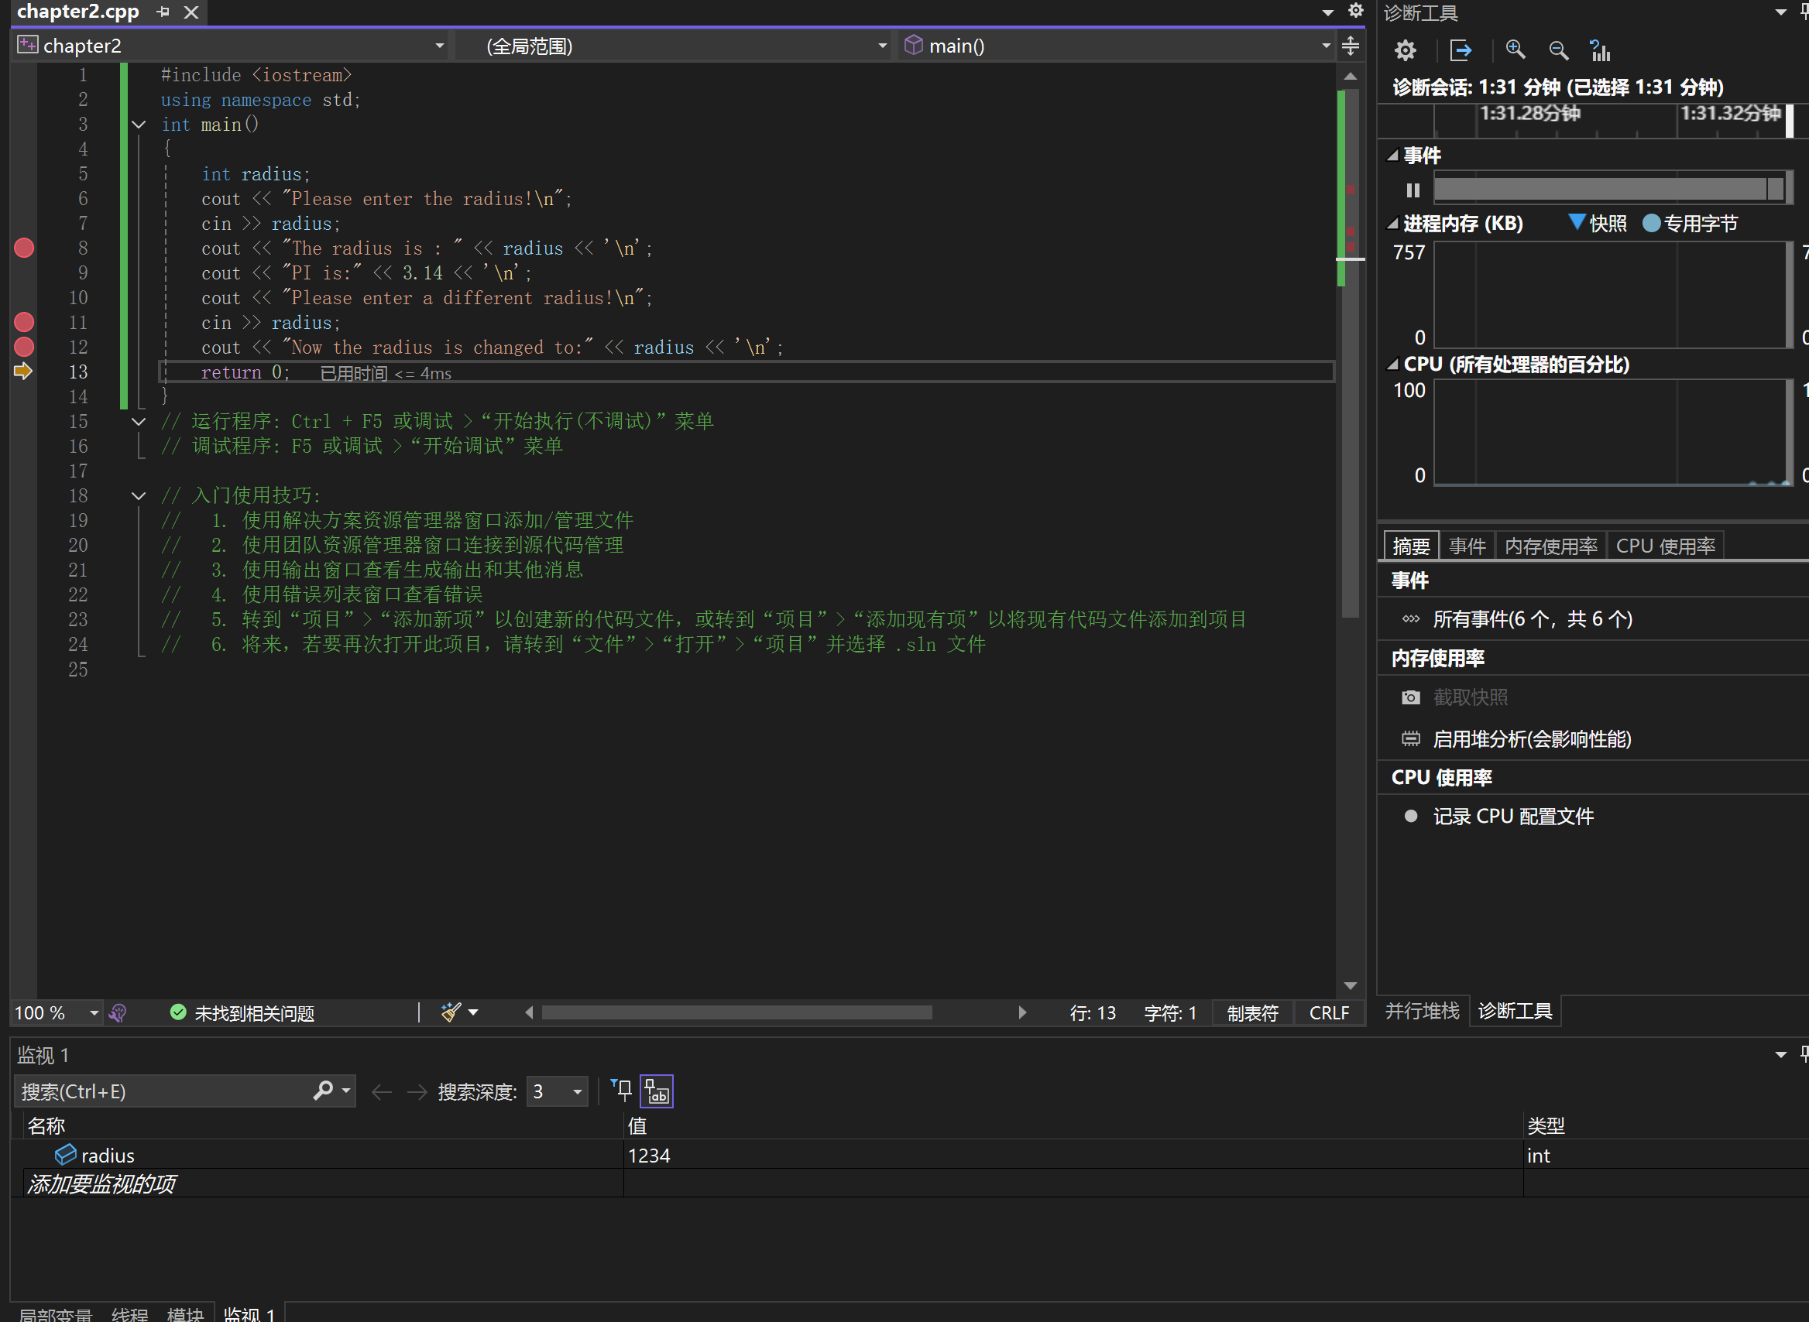

补充2-2：为常量命名
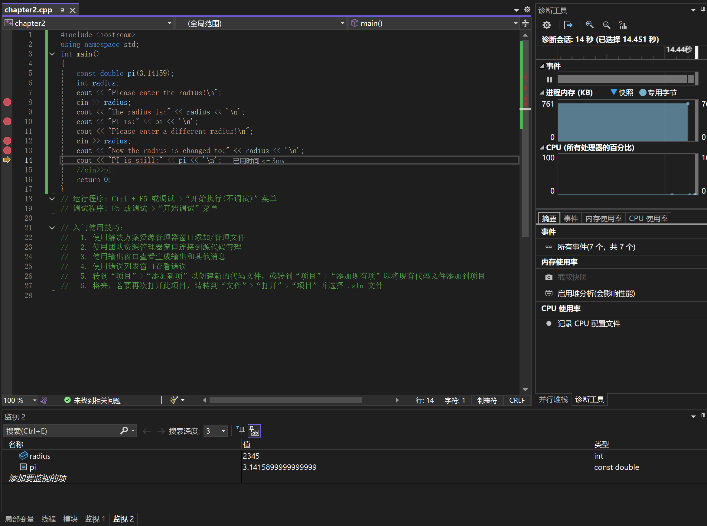

补充2-3：变量的初始化
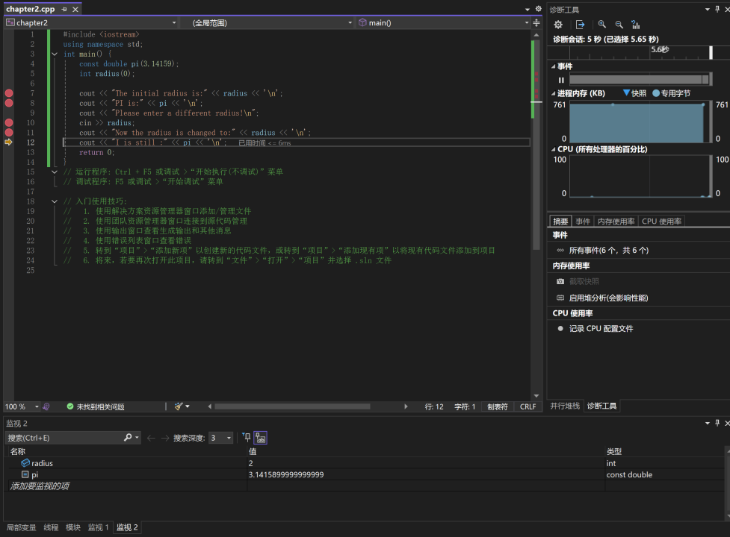

补充2-4：整数变量的定义与输出
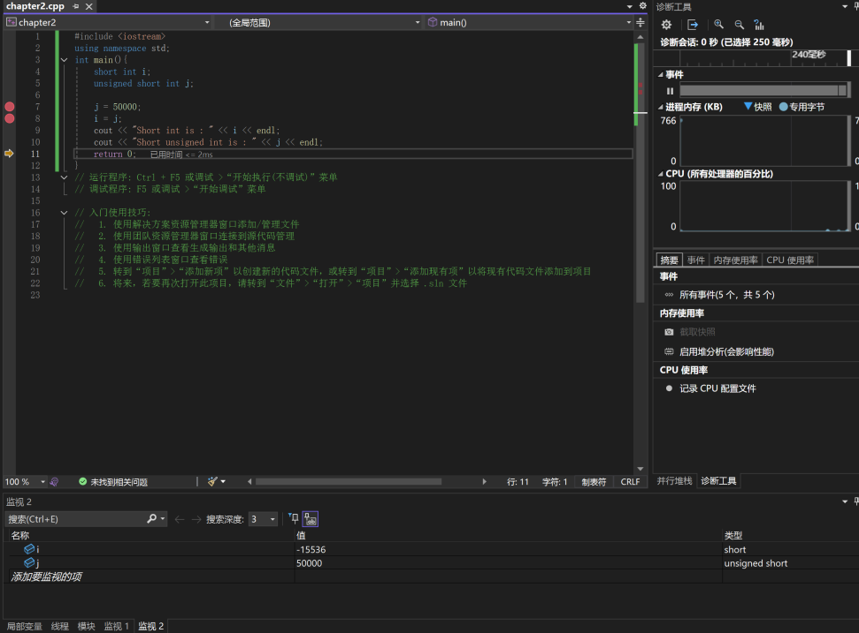

补充2-5：不同类型整数的最值
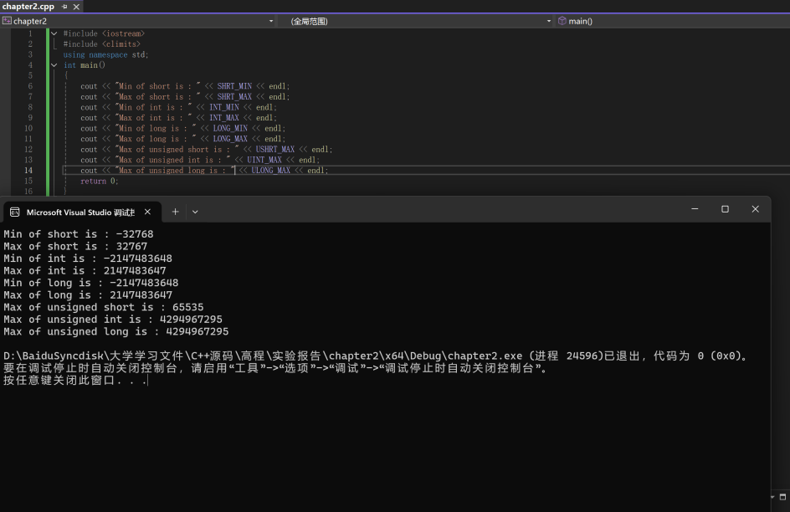

补充2-6：整型文字常量的应用
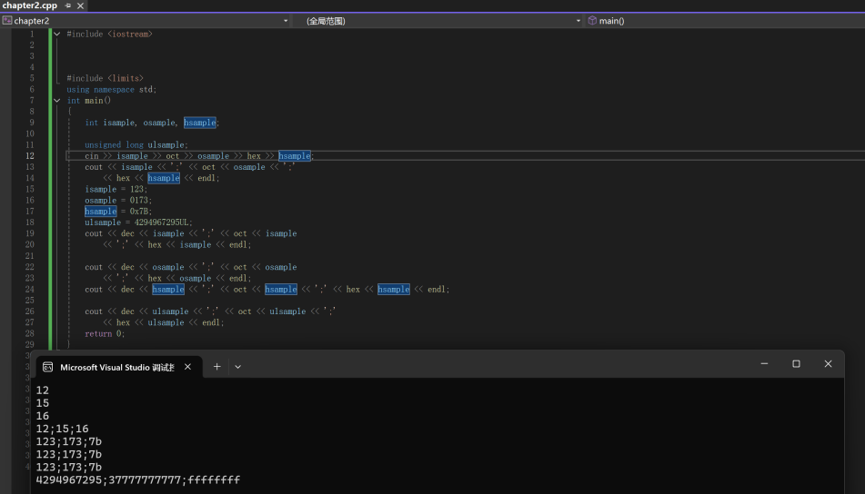

补充2-7：不同类型浮点数的应用
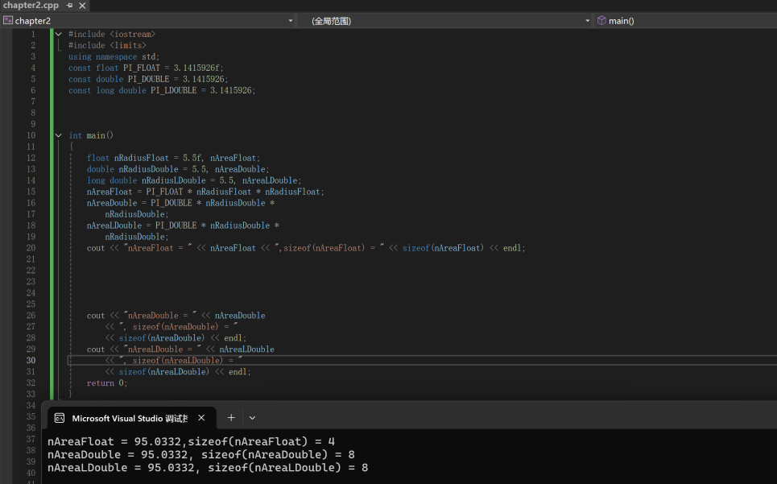

补充2-8：字符数据的应用

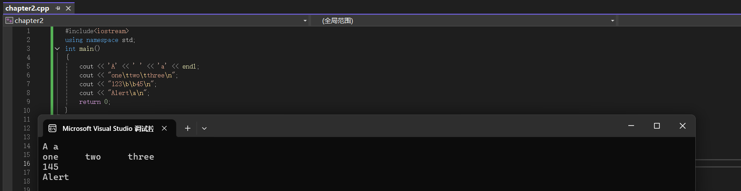

补充2-9：定义bool类型的变量并进行算术运算
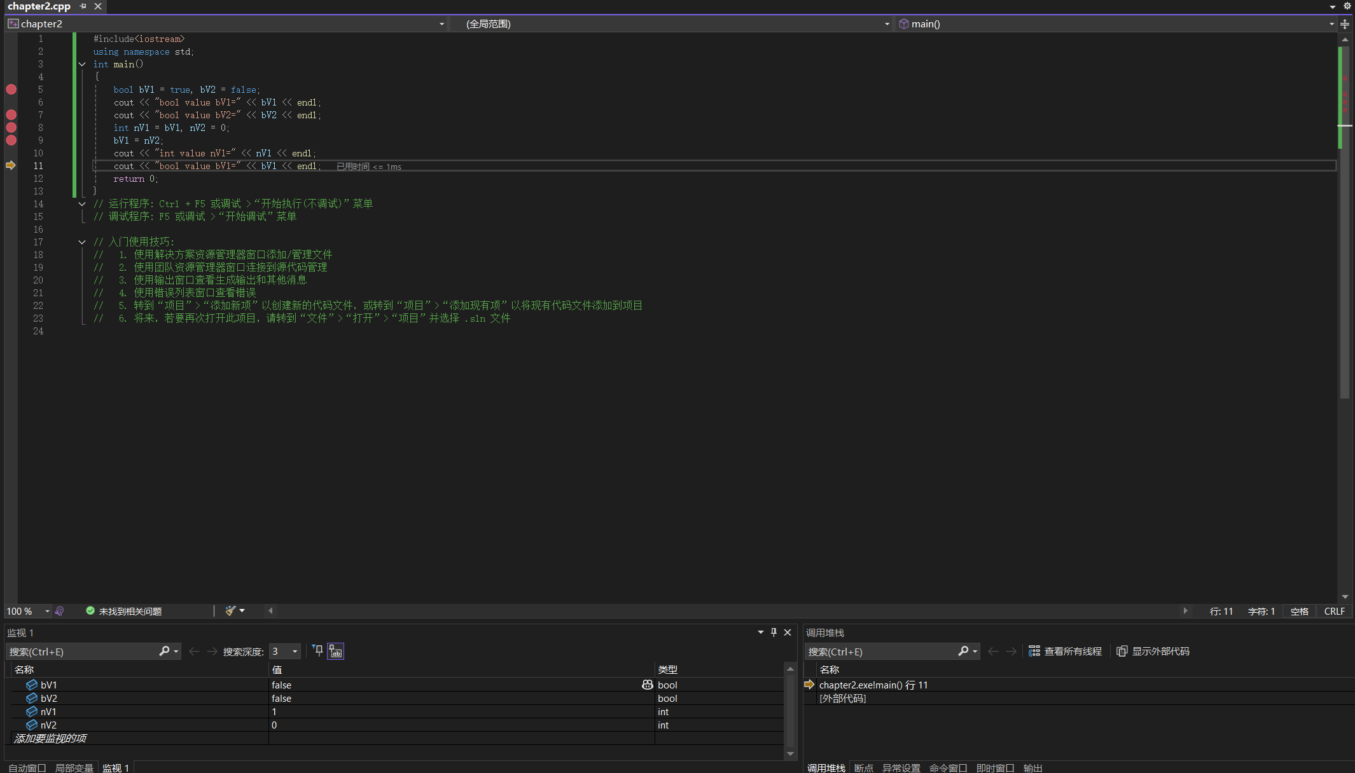
练习内容2：算术运算符和赋值运算符

补充2-10：算术运算
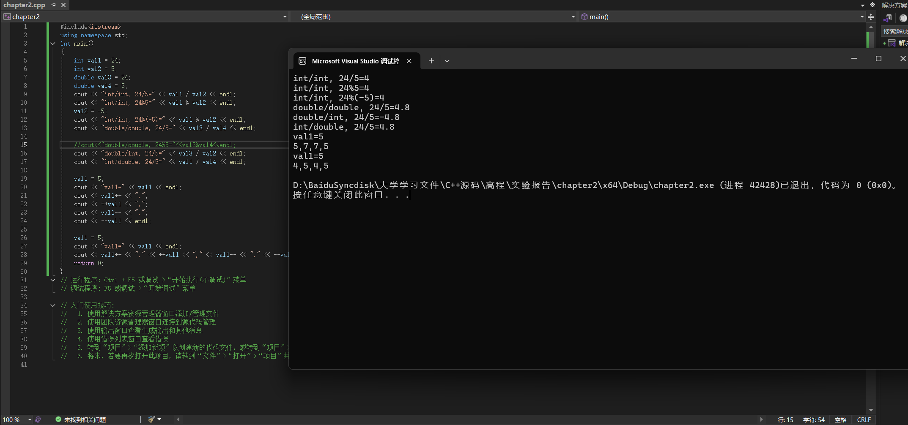

补充2-11：赋值运算的应用
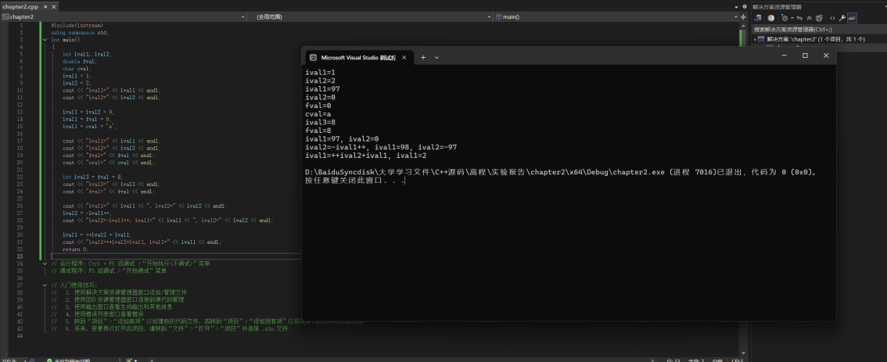

练习内容3：关系和逻辑运算符、sizeof()、位运算符

补充2-12：比较数据并输出结果
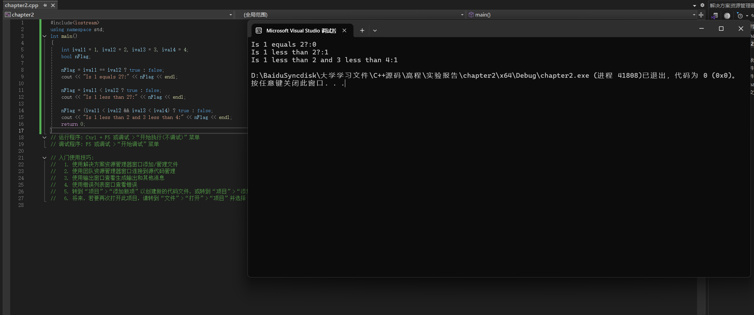

补充2-13：sizeof运算符的应用
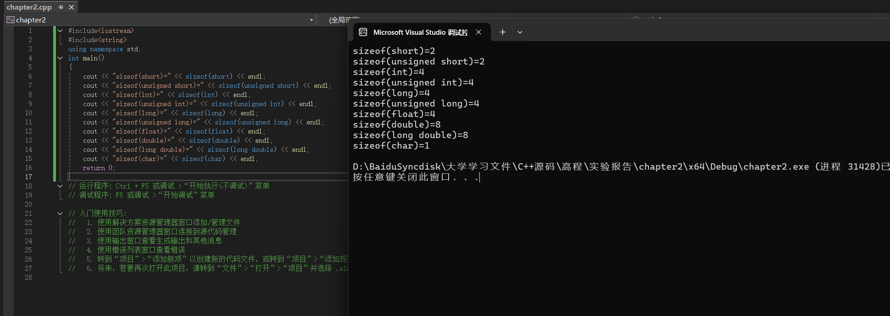

补充2-14：位运算符的应用
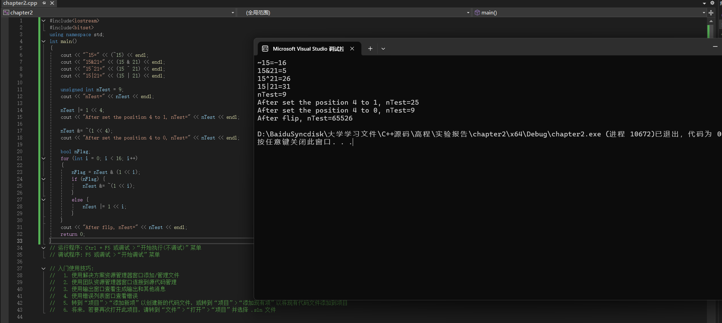

练习内容4：结构化程序设计的控制结构编程

2-22.
（1）1
（2）0
（3）0

2-23.
- -1
- 1
- 3
- 3

2-24.
（1）1
（2）-1
（3）0
（4）0

2-26.
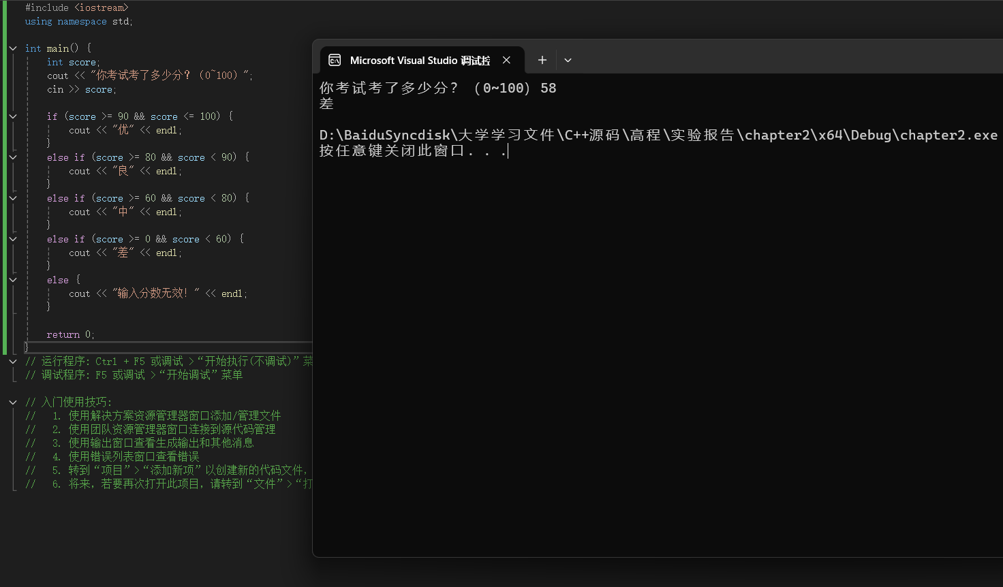

2-28.
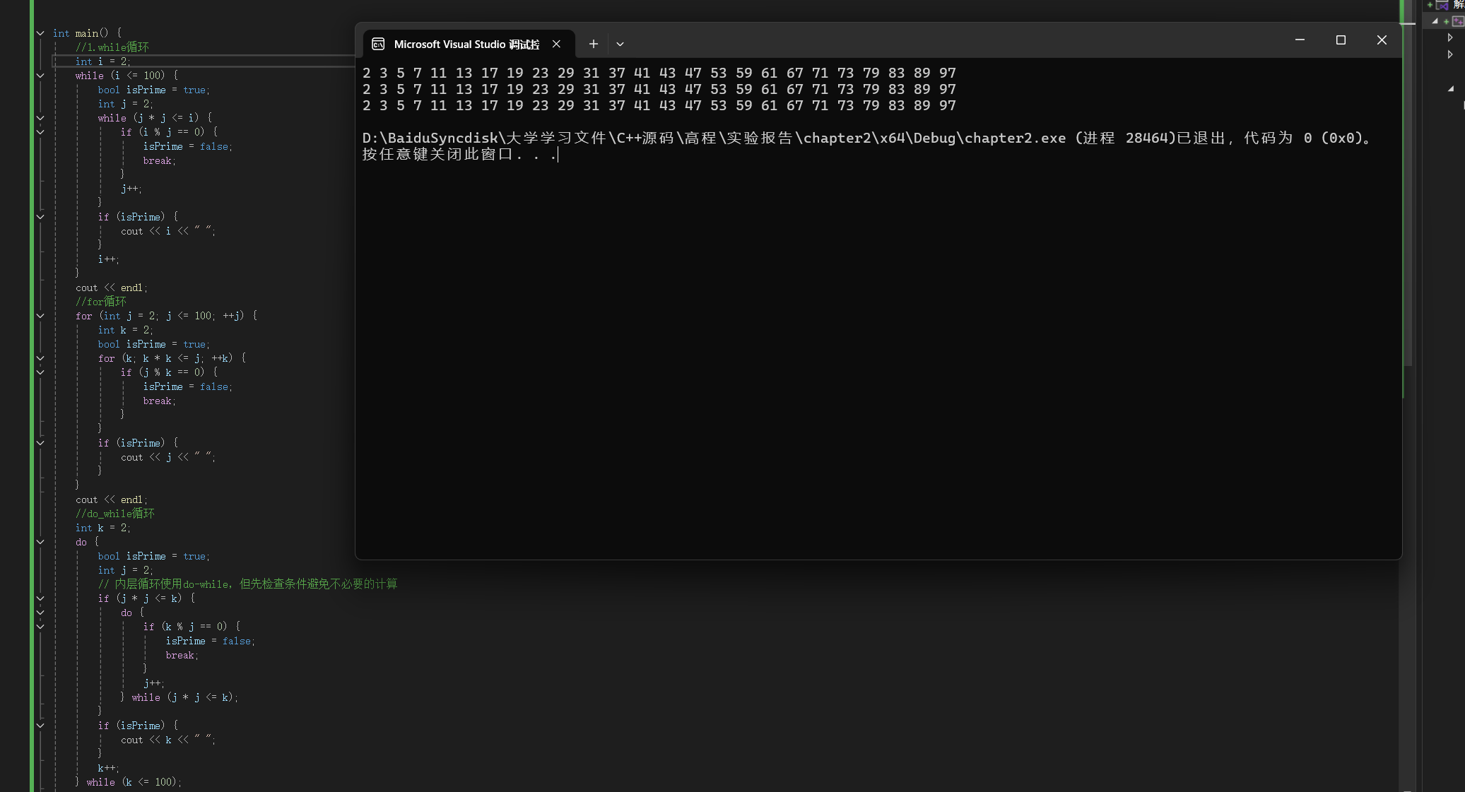

2-30.
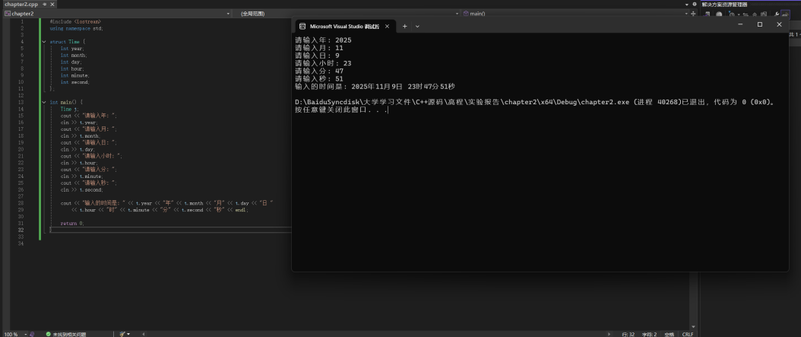

2-31.
